VRTÁNÍ, VYHRUBOVÁNÍ, VYSTRUŽOVÁNÍ A ZAHLUBOVÁNÍ

1.VRTÁNÍ

je zhotovování děr (vnitřních rotačních ploch) průchozích i neprůchozích do plného materiálu, zpravidla dvoubřitým nástrojem.

1.1 Podstata - hlavní řezný pohyb vykonává nástroj a jedná se o pohyb rotační, vedlejší pohyb přímočarý ve směru osy otáčení a vykonává jej rovněž nástroj (výjimku tvoří vrtání děr na soustruhu a frézce).
Řezná rychlost, která je měřítkem hlavního pohybu, je u vrtacích nástrojů největší na obvodě, zmenšuje se ke středu nástroje, kde je nulová. Řeznou rychlostí je obvodová rychlost největšího průměru vrtáku. Její velikost je dána vztahem:

v = π . D . n /1000 (m/min) kde D je max. průměr vrtáku [mm],
n ...otáčky nástroje [min-1].
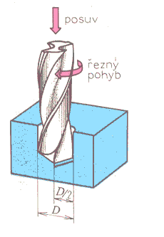
1.2 Nástroje
na vrtání –vrtáky se dělí podle tvaru na:
- Kopinaté
- Šroubovité
- Středící
- Dělové (hlavňové)
- Vrtací hlavy
- Sdružené vrtáky

- Kopinaté vrtáky - nejjednoduší druh vrtacích nástrojů. Řezná část je tvořena dvěma hlavními břity a příčným ostřím. Obě hlavní ostří svírají navzájem úhel ε = 2χ _{r} . Čím je tvrdší vrtaný materiál, tím se volí tento úhel větší (90 až 146° ). Současné kopinaté vrtáky mají řeznou část jako vyměnitelné břitové destičky z RO nebo SK. Nevýhodou těchto vrtáků je špatný odvod
- třísek a lze jej zlepšit přívodem dostatečného množství chladící kapaliny, která třísky odplavuje.
Kopinaté vrtáky se často používají u CNC strojů pro vrtání krátkých děr větších průměrů.
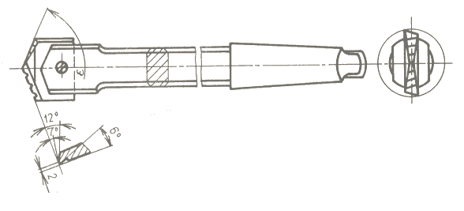

- Šroubovité vrtáky
Šroubovitý vrták je dvoubřitý (příp.trojbřitý) nástroj se šroubovitými drážkami pro odvod třísek a přívod chladící kapaliny. Tělo vrtáku je kuželovité (∅D se na délce 100mm zmenšuje asi o 0.04 až 0.3mm), aby se snížilo tření Průměr jádra se směrem ke stopce rovnoměrně zvětšuje s kuželovitostí 1:70 , čímž se zvětšuje tuhost vrtáku. Šroubovitými vrtáky vrtáme kratší díry (do poměru l / D = 10), dlouhé díry (l / D > 10) vrtáme speciálními vrtáky.
Faseta je úzká válcová ploška na vedlejším ostří šroubovitého vrtáku, která zajišťuje vedení a snižuje tření. Vrták má dvě hlavní ostří položená symetricky k ose vrtáku, která jsou na hrotu vrtáku spojena příčným ostřím.
Šroubovité vrtáky se rozdělují podle:
  - tvaru stopky: s válcovou nebo kuželovou stopkou – Morse
  - směru otáčení (při pohledu od stopky): pravořezné, levořezné
  - délky: krátké, dlouhé
  - úhlu stoupání šroubovice: s velkým, středním a malým stoupáním šroubovice
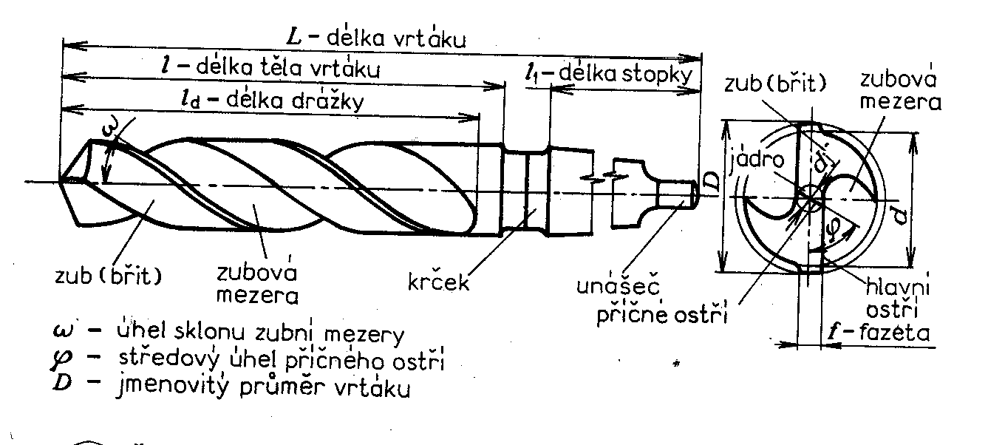
Při ostření vrtáků je třeba dbát na to, aby obě hlavní ostří byla symetrická podle osy vrtáku. Pokud není vrták dobře naostřen, je vrtaná díra větší.
Vrtáky se vyrábějí z RO – (mají na krčku označení –HSS-) nebo z vysocevýkonných RO (-HSS Co-). Pro obrábění litin, ale též i ocelí se vyrábějí šroubovité vrtáky ze SK. Menší průměry jako celistvé, větší se vsazenou a připájenou břitovou destičkou ze SK.
Zvýšení řezivosti vrtáku lze docílit povlakem s vysokou tvrdostí a otěruvzdorností např. nitridu titanu (TiN).
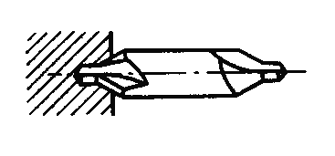
- Středící vrtáky se používají k navrtání tvarových důlků pro upínání obrobků do hrotů nebo k navrtání středícího důlku pro přesné určení polohy osy díry při vrtání šroubovitým vrtákem.

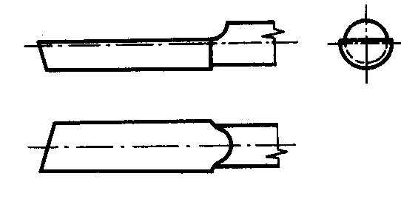
- Dělové vrtáky se používají převážně k vrtání hlubokých děr.Jejich tělo a ostří je konstruováno tak, aby vedení v díře bylo co nejlepší.
Obr. Jednoduchý dělový vrták
Tímto vrtákem lze vyvrtat díru v délce několika desítek až stovek průměrů vrtáku, aniž by došlo k jeho vybočení. Při vrtání je nutné zajistit dokonalý odvod třísek z díry proudem chladící kapaliny. Dělový vrták koná obvykle pouze posuvný pohyb, otáčivý pohyb koná obrobek.
Před nasazením dělového vrtáku je nutné vyvrtat částečně díru šroubovitým vrtákem, aby byl dělový vrták veden.
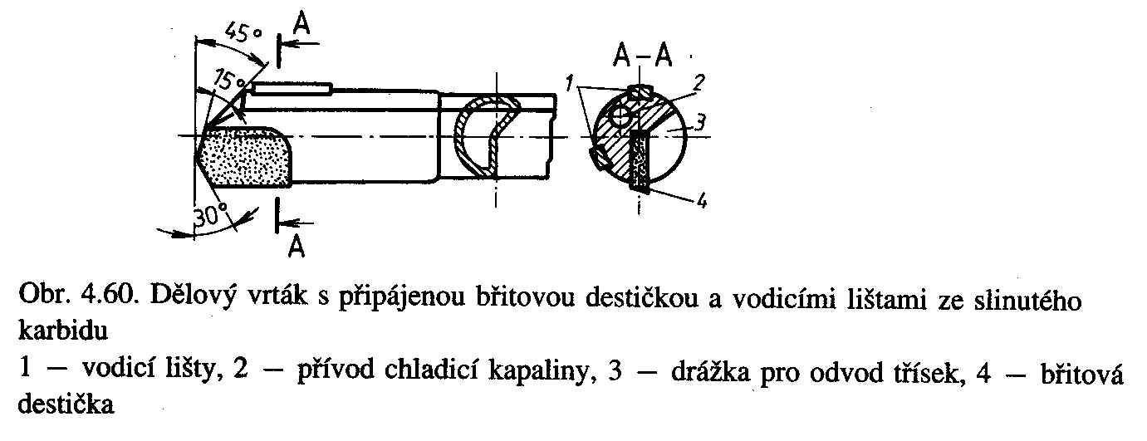
Dělové vrtáky jsou opatřeny vodícími lištami, umístěnými na obvodě vrtáku tak, aby výsledná řezná síla procházela mezi nimi. Řezná část je z RO nebo SK. Držák je tvořen trubkou, která má menší průměr, než vrtaná díra. Vnitřkem držáku je do místa řezu přiváděna chladící kapalina pod tlakem 2 až 4 MPa, která prostorem kolem trubky vyplavuje třísky.

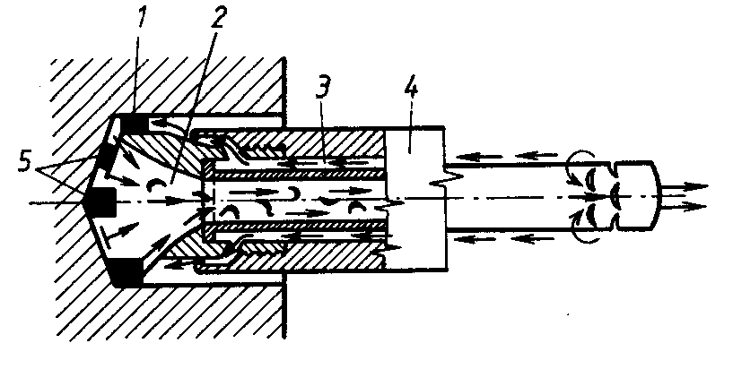
- Vrtací hlavy se obvykle používají pro vrtání děr velkého průměru, ale lze jimi vrtat díry již od průměru 20 mm. Jsou osazeny pájenými nebo mechanicky upínanými břitovými destičkami. Chladící kapalina se přivádí prostorem mezi vrtákem a dírou (metoda BTA ) nebo mezi vnějším pláštěm vrtací tyče a vnitřní trubkou, kterou se odvádí třísky (ejektorová metoda)
Obr. Vrtání metodou BTA s vnějším přívodem chladící kapaliny

1 – vodítka, 2 – odvod třísek, 3 – chladící kapalina, 4 – těleso, 5 – břitové destičky
U metody BTA se používá tlaku chladící kapaliny 4 – 10 MPa, u ejektorové metody 0,5 až 2 MPa.

Obr. Vrtání vrtací hlavicí a) doplna, b) na jádro trepanačním (korunovým) vrtákem ( h - šířka řezu)
Vrtání do průměru 120 až 140 mm se provádí obvykle doplna, větší průměry se vrtají trepanačními (korunovými) vrtáky (tzv. na jádro). Trepanačními vrtáky se materiál odřezává pouze v mezikruží šířky 20 až 50 mm. Uvnitř zůstává jádro, které se posouvá dutinou vrtáku spolu střískami.Běžně se vyrábějí korunové vrtáky do průměru 250 mm.
Metodami hlubokého vrtání se obvykle vrtají díry do délky 2,5 m, ale lze vrtat i díry dlouhé přes 10 m. To umožňuje dobré vedení vrtací hlavy v díře vodítky. Vodítka mají navíc určitý hladící účinek, takže lze dosáhnout drsnosti povrchu i Ra = 1,6 i lepší.

Vrtáky s vyměnitelnými destičkami jsou vysocevýkonné nástroje. Držák je vyroben z konstrukční oceli vyšší pevnosti, řeznou část tvoří dvě nebo více (podle průměru vrtáku) mechanicky upínané vyměnitelné břitové destičky, nejčastěji z SK – povlakované.
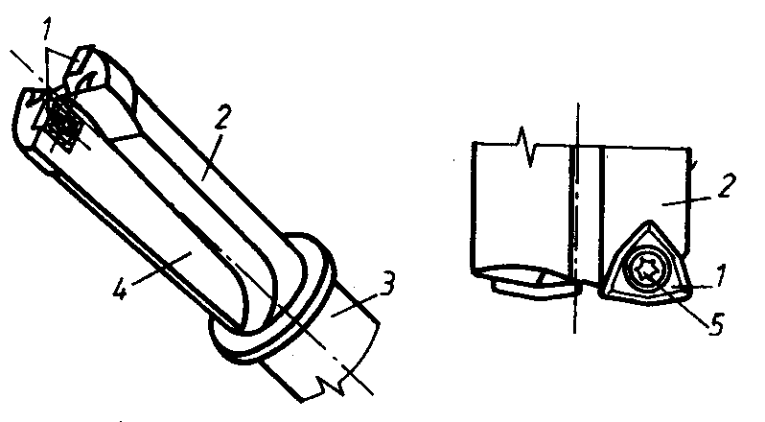
K zajištění dobrého odvodu třísek se používají destičky s dírou, upnuté šroubem – viz obr. V tělese držáku jsou vyfrézovány dvě drážky (buď přímé nebo ve šroubovici) k odvodu třísek.
Obr. Vrták s vyměnitelnými břitovými destičkami a detail
řezné části
1 – vyměnitelné břitové destičky, 2 – tělo, 3 – stopka,
4 - drážka pro odvod třísek, 5 - upínací šroub
Vrtáky s vyměnitelnými destičkami se používají pro vrtání děr doplna od průměru 12 do 100mm. Jelikož tyto vrtáky nejsou v díře vedeny, závisí přesnost díry na tuhosti nástroje. Proto je nelze používat pro vrtání děr hlubších jak 2 až 3D ( D – průměr vrtané díry). Při vrtání těmito vrtáky odpadá navrtávání.
Vzhledem k vysokým řezným rychlostem je výkon vrtáků s vyměnitelnými břitovými destičkami 5 až 10krát vyšší, než u šroubovitých vrtáků z RO.

- Sdružené vrtáky jsou uzpůsobeny pro vrtání osazených děr, zahloubení, předvrtání díry pro závit a řezání závitu apod. Používají se v sériové a hromadné výrobě k dosažení časové úspory.
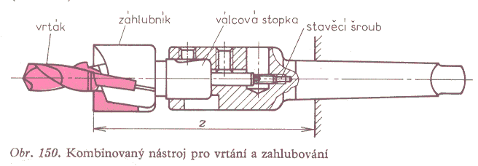

1.3 Řezné podmínky
se pohybují při vrtání v širokém rozsahu v závislosti na druhu nástroje. Řezné rychlosti jsou oproti soustružení a frézování nižší vzhledem k nepříznivým podmínkám, za kterých vrták pracuje. Břit je značně tepelně zatížen a odvod tepla z místa řezu v díře je špatný. Proto se při vrtání používá chlazení chladící kapalinou, obvykle emulzí. Při vrtání hlubokých děr se používá speciálních olejů.
Tab. Řezné podmínky při vrtání
Obráběný  materiál | Třída  Obrobi-  telnosti | Materiál  nástroje | Šroubovité vrtáky |  | Dělové vrtáky |  | Vrtací hlavy |  | Vrtáky s VBD^{*)}
Obráběný  materiál | Třída  Obrobi-  telnosti | Materiál  nástroje | v  (m/min) | f_{o}  (mm/ot) | v  (m/min) | f_{o}  (mm/ot) | v  (m/min) | f_{o}  (mm/ot) | v  (m/min) | f_{o}  (mm/ot)
Ocel 500  800MPa | 13-14b | RO | 25 - 30 | 0,1-0,5 | 20 - 30 | 0,05-0,5
Ocel 500  800MPa | 13-14b | SK | 50 - 70 | 0,05-0,2 | 80-100 | 0,07-0,5 | 80-140 | 0,07-0,3 | 200-300 | 0,04-0,1
Ocel 800  1000MPa | 11 – 12b | RO | 10 - 20 | 0,1-0,3 | 15 - 25 | 0,05-0,3
Ocel 800  1000MPa | 11 – 12b | SK | 40 - 60 | 0,05-0,1 | 60 - 100 | 0,07-0,5 | 60-120 | 0,05-0,2 | 170-250 | 0,06-0,2
Šedá lit.  200HB | 11a | RO | 10 - 25 | 0,1– 0,8
Šedá lit.  200HB | 11a | SK | 40-100 | 0,1-0,5 |  |  | 80-180 | 0,1-0,4 | 210-280 | 0,1-0,2
Slitiny Cu  90 HB |  | RO | 40-70 | 0,12-0,4
Slitiny Cu  90 HB |  | SK | 80-100 | 0,08-0,3 |  |  |  |  | 250-350 | 0,05-0,2
Slitiny Al  100 HB |  | RO | 120-200 | 0,15-0,5
Slitiny Al  100 HB |  | SK | 200-300 | 0,15-0,4 |  |  |  |  | 250-400 | 0,05-0,2
^{*)} VBD – vyměnitelná břitová destička
Vrták odebírá současně dvěma břity, je při vrtání děr průřez třísky odebíraný jedním břitem:
S = a . b = t . f/2 = D . f / 4
Při vyvrtávání je průřez třísky
S = a . b = f . t / 2 = f ( D – d ) / 4
kde d je průměr zvětšované díry.
Při obrábění děr vícebřitým nástrojem je průřez třísky:
S = a . b = f . t / 2 = f ( D – d ) / 2.z
kde z je počet břitů nástroje.

- Síly, výkon a výpočet strojních časů
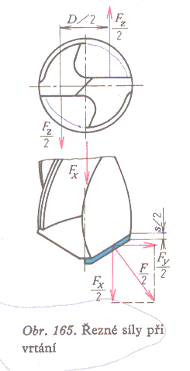
Kroutící moment:
F_{z} D F_{z}D
M_{k} = . =
2 2 4

F_{z} f.D.p
= S.p =
- 4

f.D
kde S = je průřez třísky
4

p.f.D D p.f.D²
M_{k} = . =
4 2 8
Řezné síly při vrtání
Kde p = řezný odpor
f = posuv za otáčku

Výkon:
P_{h} = 2.π.M_{k}.n

Výkon pro posuv (k vyvození posuvové síly F_{x} ) = (0,005 – 0,015)P_{h} je zanedbatelný, proto:

P_{už} = P_{h} = 2.π.M_{k}.n

Příkon elektromotoru: P_{už}
P_{e} = ____ η ≅ 0,7
η

Strojní čas:
L
t_{as} = ----------- (min) L = l_{n} + l + l_{p} (mm)
n . f_{o}
l_{n}
l
l_{p}
L
a aaa
y
l_{n} = 1 až 3 mm l_{p} = a + y a = 1 až 2 mm y ≅ 0,3 . D

  - Dosahovaná přesnost a drsnost povrchu
je závislá na typu použitého nástroje:

Nástroj | Přesnost rozměrů  IT | Drsnost obrobeného povrchu  Ra (μm)
Šroubovitý vrták | 11 až 13 | 6,3 - 25
Šroub.vrták s vodícím pouzdrem | 10 | 6,3 - 25
Kopinatý vrták | 10 | 6,3 - 25
Dělový vrták | 8 | 1,6 - 6,3
Vrták s VBD | 8 - 10 | 3,2 - 12,5

Požadujeme-li větší přesnost a lepší drsnost díry, musí se vyhrubovat příp.vystružovat.

2. ZAHLUBOVÁNÍ, VYHRUBOVÁNÍ A VYSTRUŽOVÁNÍ

Nevyhovuje-li přesnost a drsnost povrchu díry po vrtání, použije se některé z dokončovacích metod. Zvláště u děr do průměru 100 mm se nejčastěji používá vyhrubování a vystružování. Díry do průměru 10 mm se pouze vystružují, nad 10 mm se nejdříve vyhrubují a následně vystružují.

2.1 Zahlubování je operace, kterou se rozšiřuje vyvrtaná díra, např. pro zapuštění hlavy šroubu apod.

Záhlubníky
Jsou buď jednobřité, dvoubřité nebo několikabřitové nástroje na válcové, kuželové nebo tvarované díry. Zuby záhlubníku jsou frézované, v pravé šroubovici s úhlem omega = 20 . Vyrábějí se z nástrojové rychlořezné oceli. Jsou vedeny buď vodícím čepem v díře součásti, nebo čep nemají a jsou vedeny svou válcovou částí ve vodícím pouzdru vrtacího přípravku při sériové výrobě.

Kuželový záhlubník

Válcový záhlubník

Součást

Vodící čep válcový

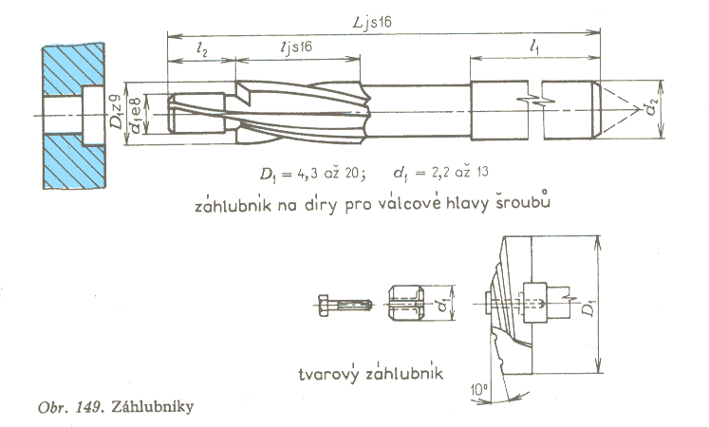

2.2 Vyhrubování a vystružování jsou operace opracování vnitřních rotačních ploch, kterými se zvyšuje přesnost rozměrů a zlepšuje se jakost povrchu díry. Provádí se obvykle na vrtačkách. Hlavní řezný pohyb (otáčicý) i vedlejší pohyb – posuv ve směru osy díry vykonává nástroj.

Výhrubníky
Jsou troj břitové až čtyř břitové nástroje, zpravidla se zuby ve šroubovici o stoupání ϖ = 20° . Pracovní část výhrubníku se skládá z řezného kužele l1 a z válcové kalibrovací (vodící) části l2. Výhrubníky se používají pro dosažení přesnějších rozměrů a lepšího geometrického tvaru.

Řezný kužel Válcová kalibrovací a vodící část
přídavek pro vyhrubování χ= 60º 2 - 5º odlehčení stopka vrtaná díra IT13

Vyhrubováním se zvyšuje stupeň přesnosti IT, geometrická přesnost a kvalita povrchu Ra-3,2 - 1,6. Výhrubník. je troj břitový až čtyř břitový nástroj se zuby ve šroubovici a vykonává hlavní řezný pohyb, vedlejší obdobně jako vrták.
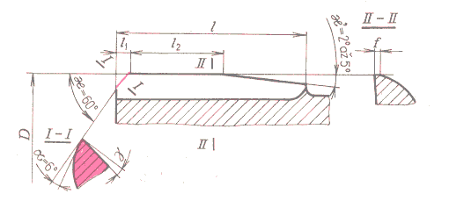

Pro vyhrubování musí mít předvrtaná díra přídavek (musí mít menší průměr, než je průměr výhrubníku asi o 0,8mm).
Po výhrubníku se používá ještě výstružník, k dosažení vyšší přesnosti i drsnosti díry.
Výhrubník může být také konečný nástroj, pokud požadujeme díru s přesností IT 9 - 12.
Výhrubníky mohou být:
s kuželovou stopkou,
nástrčné s kuželovým vrtáním,
nástrčné s břity ze SK - nejčastěji operační.
Používají se jako dokončovací nástroj pro přesnost vyráběných děr H9 až H12. Pro přípravu díry před vystružením se dělá průměr výhrubníku o 0.2 až 0.4mm menší.

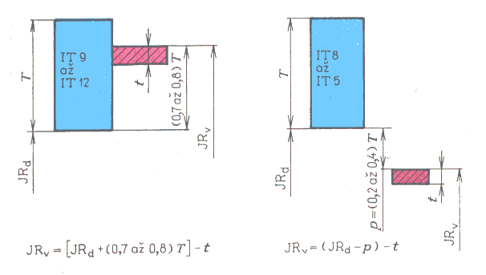
JRd - jmenovitý rozměr díry
JRv - jmenovitý rozměr výhrubníku
T - tolerance díry
t - výrobní tolerance výhrubníku
p - přídavek
Úhel sklonu zubu ω s pravou šroubovicí je pro ocel 30º , pro litinu 10º a pro hliníkové slitiny 40⁰ . U výhrubníků s břity ze slinutých karbidů bývá úhel ω = 10⁰ .

Výstružníky
Mnohobřitový nástroj, který se při práci zpravidla otáčí kolem své osy, v jejím směru se posouvá k obrobku a odbíráním jemných třísek dodává předvrtaným válcovým nebo kuželovým dírám přesný rozměr, správný geometrický tvar a hladký povrch.
Rozdělují se :
Podle tvaru obvodových ploch na válcové nebo kuželové.
Podle způsobu použití na ruční a strojní.
Podle způsobu výroby zubů na pevné, rozpínací s frézovanými zuby a stavitelné se vsazenými noži.
Podle způsobu upínání jsou se stopkou válcovou nebo kuželovou a výstružníky nástrčné.
Válcové výstružníky jsou ruční, strojní, rozpínací, stavitelné. plovoucí a operační. Mohou být:
celistvé,
s přišroubovanými zuby pro průměry 52 až 100mm,
se vsazenými zuby pro 105 - 200mm.
Strojní výstružníky mají obvykle přímé zuby s nerovnoměrnou roztečí, nebo zuby ve šroubovici. Nerovnoměrná rozteč zabraňuje vzniku hranatosti vystružované díry. Řeznou část tvoří řezný kužel s úhlem nastavení χ_{r} = 20 – 45º .

Ruční výstružníky slouží k ručnímu vystružování pomocí vratidla. Konec jejich stopky bývá proveden jako čtyřhran. Mají dlouhý řezný kužel (asi 1/3 délky činné části), který jej zavádí do předvrtané díry. Zbývající část výstružníku je mírně kuželovitá pro snížení točivého momentu.

Rozpínací a stavitelné výstružníky se používají převážně v opravárenství. Rozpínací výstružníky
Mají těleso řezné části duté a v zubových mezerách rozříznuté. Do dutiny se vtlačuje kužel nebo kulička a tím se zvětšuje průměr výstružníku. Stavitelné výstružníky mají zuby vsazeny v drážkách, jejichž dno tvoří kuželová plocha. Posunutím zubů ve směru osy výstružníku pomocí dvou matic se zvětšuje nebo zmenšuje průměr výstružníku.

Výstružníky s břity ze slinutých karbidů jsou výkonné nástroje pro obrábění hůře obrobitelných materiálů. Jsou buď vícebřité, s připájenými nebo mechanicky upnutými břity, nebo jednobřité, opatřené vodícími lištami. Pro menší průměry do 10 mm se používají celistvé (monolitní) výstružníky ze SK.

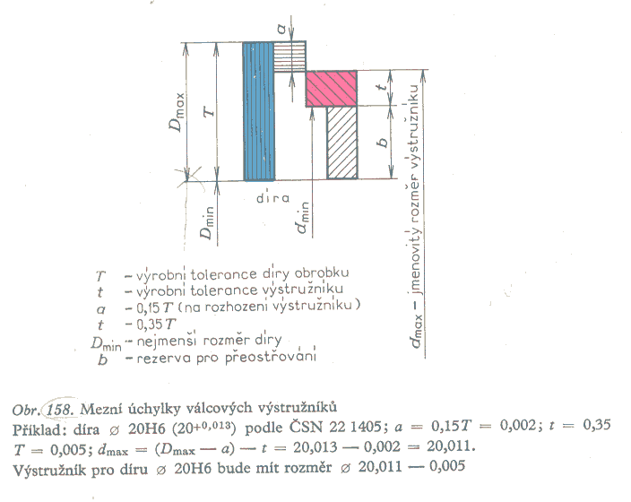

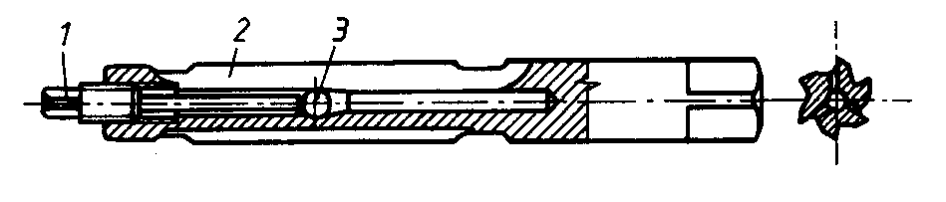
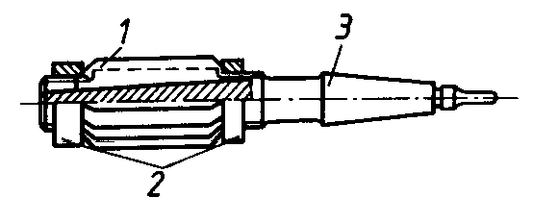
Obr. Rozpínací výstružník
1 – šroub, 2 – řezná část, 3 – rozpínací kulička
Obr. Stavitelný výstružník
1 – řezná část, 2 – stavěcí matice
3 - stopka
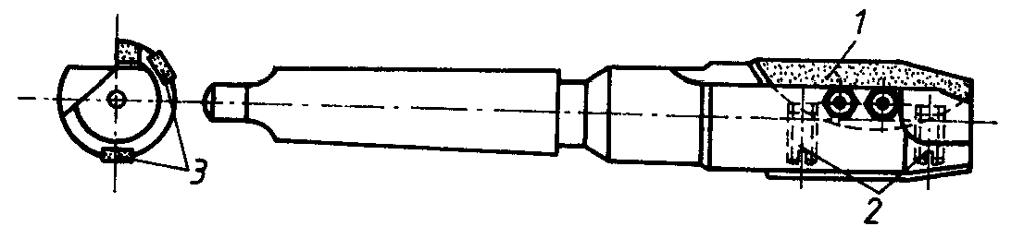
Obr. Jednobřitý výstružník s mechanicky upnutou břitovou destičkou ze SK
- - břitová destička, 2 - šrouby pro nastavení průměru výstružníku,
3 - vodící lišty

Přesnost a drsnost
Vyhrubování - IT 10 –12 drsnost Ra 3,2 – 12,5
Vystružování ruční - IT 6 – 8 0,4 – 1,6
Strojní - IT 7 – 9 0,4 –1,6
Vystruž.jednobřitým výstružníkem ze SK IT 5 – 6 drsnost Ra 0,15 – 0,2

3. Vrtačky
Podle konstrukce jsou vrtačky stolní, sloupové, stojanové, otočné a speciální.
Stolní vrtačky - díry do ∅16mm.
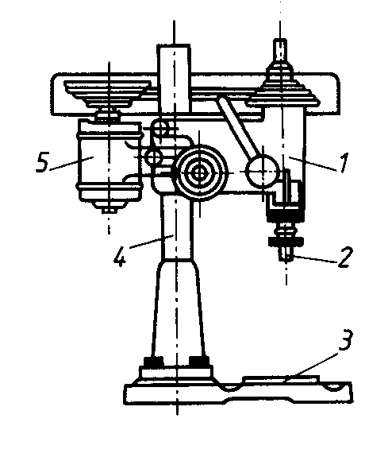
Obr. Stolní vrtačka 1 - vřeteník, 2 - vřeteno, 3 - stůl, 4 - sloup, 5 - motor
Sloupové vrtačky - vřeteník i pracovní stůl se přestavuje na sloupu. Rám stroje se skládá ze základové desky, sloupu, vřeteníku a pracovního stolu. Používají se do ∅40 mm.
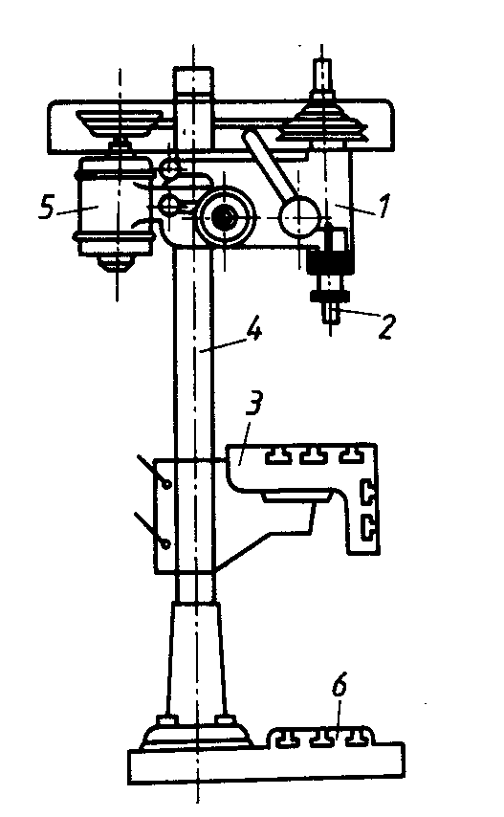
Obr. Sloupová vrtačka 1 - vřeteník, 2 - vřeteno
3 - stůl, 4 - sloup, 5 - motor, 6 - podstavec
Stojanové vrtačky - jako sloupové, ale místo sloupu mají stojan. Stavějí se do vrtacích průměrů až 80mm. Jsou mnohem tužší než sloupové vrtačky.
Obr. Stojanová vrtačka 1 - motor, 2 - stojan,
3 - pracovní stůl, 4 - vřeteno, 5 - vřeteník
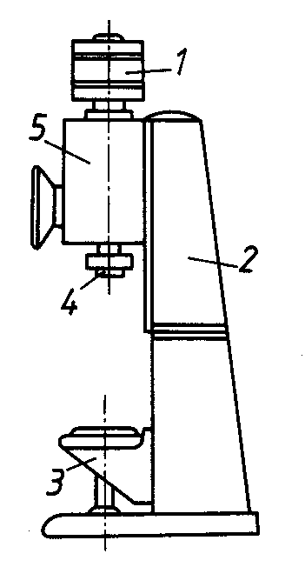
Otočné (radiální) vrtačky mají posuvný vřeteník po rameni, které je možné výškově přesouvat a otáčet na sloupu. Sloup je upevněn na základové desce, na kterou se upínají větší obrobky nebo upínací kostka pro upnutí menších obrobků. Rameno je možné otáčet mimo základovou desku a vrtat díry do velkých obrobků položených na podlaze. Radiální vrtačky se vyrábějí pro vrtání děr až do průměru 100 mm.
Obr. Radiální vrtačka 1 - rameno, 2 - vřeteník,
3 - vřeteno, 4 - upínací kostka, 5 - základní deska, 6 - sloup
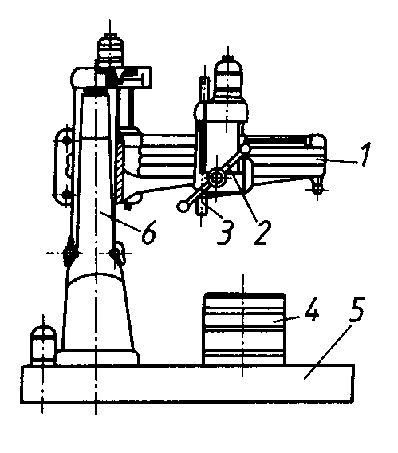
Souřadnicové vrtačky se používají k vrtání děr s vysokou přesností (IT2 - IT5) s přesnými roztečemi ( až 0,002 mm) . Vyrábí se ve dvou provedeních. První má vřeteník pohyblivý na příčníku a společně s příčníkem je výškově přestavitelný (viz obr.). Obrobek se upíná na pracovní stůl, který vykonává podélný pohyb.
Obr. Souřadnicová vrtačka 1 - vřeteník, 2 - příčník,
3 - stojan, 4 - pracovní stůl
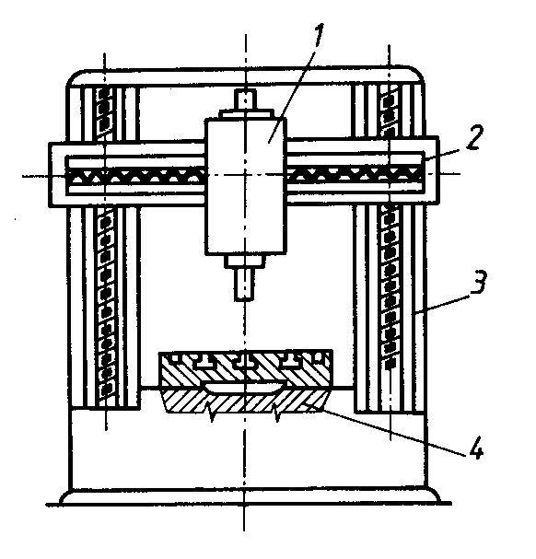
Druhé provedení má vřeteník přestavitelný výškově na stojanu, pohyby obrobku ve vodorovné rovině zajišťuje křížový stůl.

Nastavení polohy se provádí podle optických nebo elektrických pravítek, nebo přesným šroubem s vyloučením úchylky ve stoupání závitu.

Speciální vrtačky jsou např. přenosné (jeřábem) vrtačky s otočnou hlavou, umožňující natočení do libovolné polohy pro vrtání do rozměrných a těžkých obrobků, vrtačky, které se celé upnou magnetickými upínkami na vrtanou součást (používané při výrobě lodí) nebo navrtávačky umožňující současně navrtat oba středící důlky pro obrábění na hrotových soustruzích apod.

4. Práce na vrtačkách
Základní práce na vrtačkách jsou vrtání, vyhrubování, vystružování, vyvrtávání vrtákem, zahlubování otvorů, zkosení hran, zarovnávání čel a řezání závitů.

